Criando uma nova página, para quando o usuário fazer o login, a gente ir para ela.

## Criando uma do 0

Criamos os arquivos e usamos a sigla stf para criar a estrutura dentro.

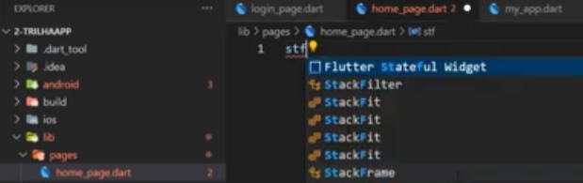

## Pagina construída

import 'package:flutter/material.dart';

class MainPage extends StatefulWidget {

  const MainPage({super.key});

  @override

  State<MainPage> createState() => _MainPageState();

}

class _MainPageState extends State<MainPage> {

  @override

  Widget build(BuildContext context) {

    return Scaffold();

  }

}

Ficou dessas maneira